1. Como estava o Trabalho 3 e o que mudou

Antes (Trabalho 3)
O Room já salvava os dados, mas a organização era “tudo perto da tela”:
- Existiam as classes BancoState, CartaoState e InvestimentosState. Cada uma guardava o estado e chamava o DAO direto.
- Cada State criava CoroutineScope(Dispatchers.IO) e, depois de cada inserir/atualizar/remover, chamava carregar() na mão para buscar a lista de novo.
- A tela fazia LaunchedEffect(Unit) { state.carregar() } e ainda coordenava regras (por exemplo, pagar a fatura = chamar o banco e depois o cartão).
- As @Entity estavam dentro de arquivos de tela e tudo ficava no pacote raiz.

Agora (Trabalho 4)
O mesmo app, dividido em camadas:
Camada | Papel | Pacote
Model | Entities, DAOs e banco Room | data
Repository | Única porta de entrada para os dados | data.repository
ViewModel | Guarda o estado da tela (UiState) e as regras | viewmodel
View | Telas @Composable: só desenham e repassam cliques | ui

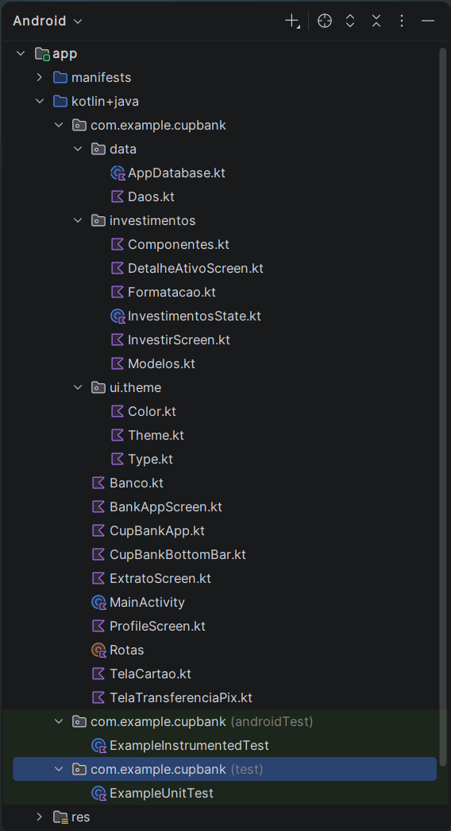
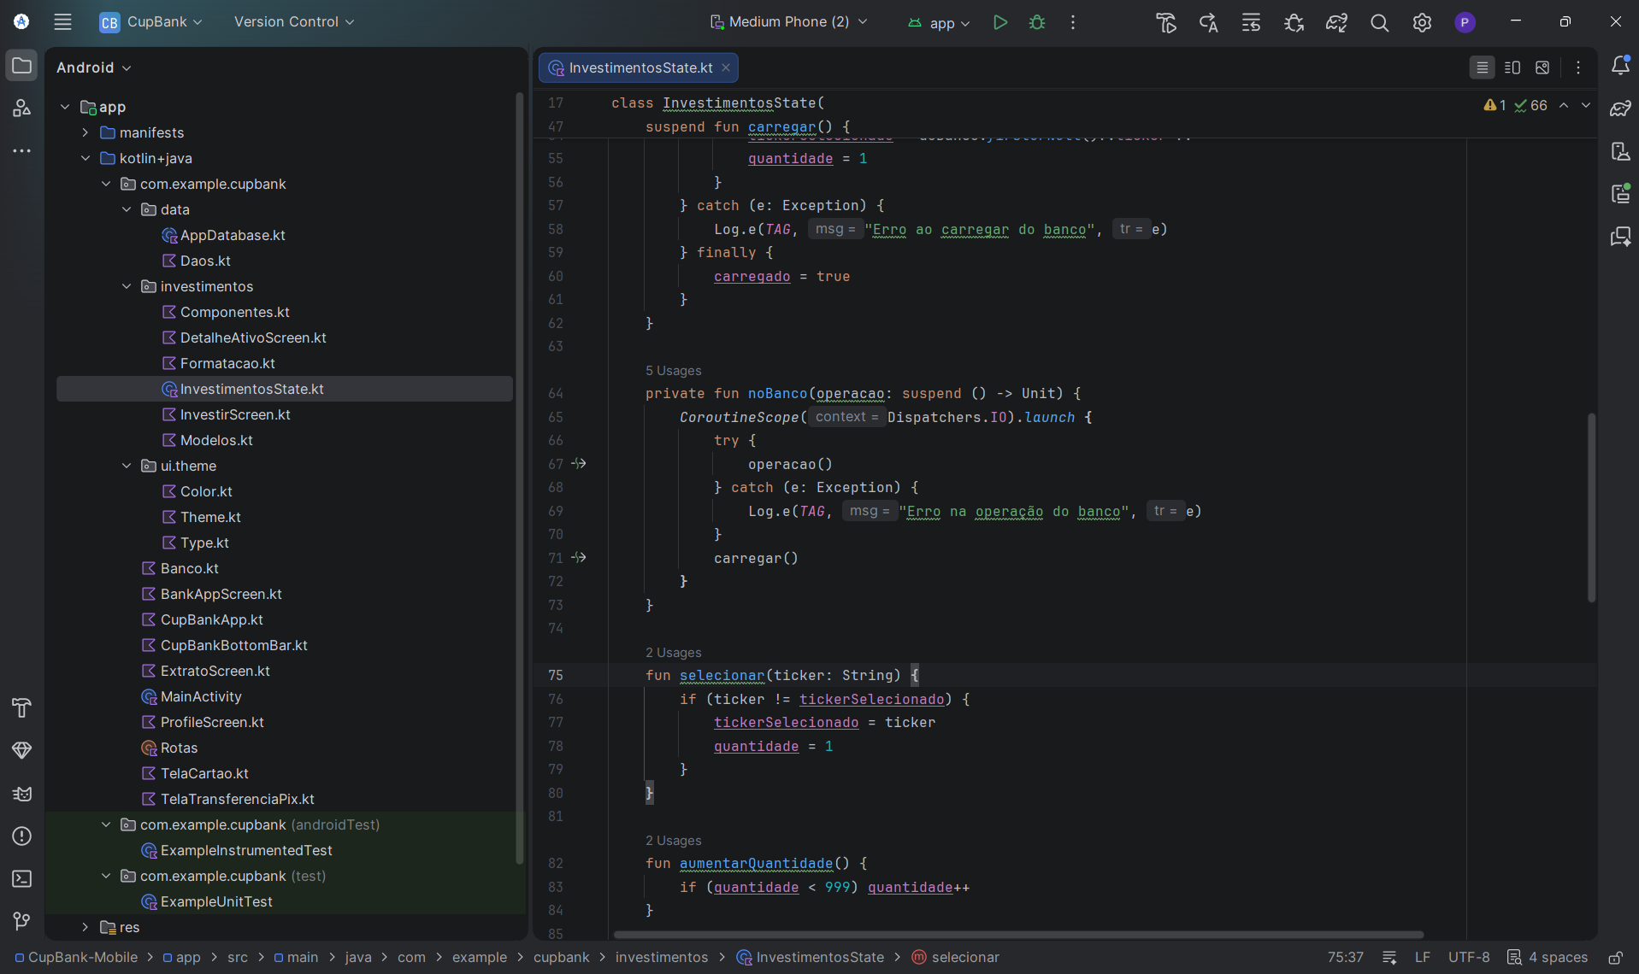

Por que mudamos: com o DAO dentro da tela/State, qualquer mudança no banco quebrava a interface, o código se repetia (try/catch, Dispatchers.IO, carregar()) e não dava para testar a lógica sem a tela.

2. Como dividimos os pacotes
com.example.cupbank
├── MainActivity.kt
├── data
│ ├── Modelos.kt @Entity (Ativo, Ordem, TransacaoCartao, Movimento)
│ ├── Daos.kt @Dao (4 DAOs)
│ ├── AppDatabase.kt @Database, migração, dados iniciais
│ └── repository
│ ├── AtivoRepository.kt
│ ├── OrdemRepository.kt
│ ├── TransacaoCartaoRepository.kt
│ └── MovimentoRepository.kt
├── viewmodel
│ ├── BancoViewModel.kt
│ ├── CartaoViewModel.kt
│ ├── InvestimentosViewModel.kt
│ ├── CupBankViewModelFactory.kt
│ └── Executar.kt
└── ui
├── navigation CupBankApp, Rotas, CupBankBottomBar
├── home extrato pix cartao investimentos perfil
├── components (formatação e componentes reutilizados)
└── theme (cores, tipografia, tema)

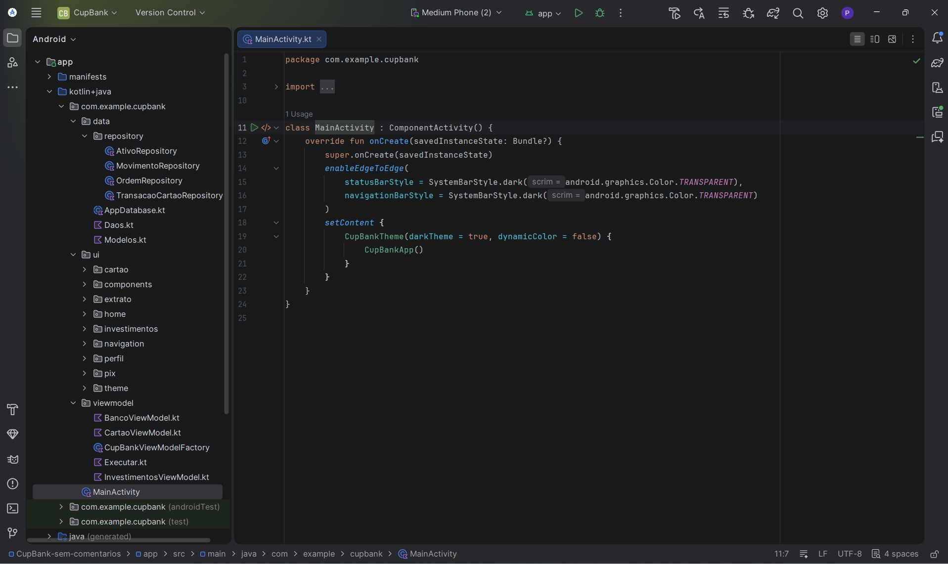
Critério usado para decidir onde cada arquivo vai:
- precisa de @Composable → ui;
- precisa de Room mas não de tela → data;
- só encapsula o acesso a um DAO → data.repository;
- decide regra ou guarda o estado da tela → viewmodel.
Por que subpacotes dentro de ui: com 8 telas no mesmo pacote ficava difícil achar arquivo. Separamos por assunto (cartao, pix, investimentos...). O que é usado por mais de uma tela foi para ui.components (formatação, avatar, seletor de quantidade) e ui.theme (cores), em vez de uma tela importar de dentro de outra.
Por que a MainActivity ficou na raiz: ela só aplica o tema e chama CupBankApp; não pertence a nenhuma camada.
[ESCREVER] Contem com suas palavras como o grupo discutiu a divisão: quem propôs o quê e o que quase foi para outro pacote.

2. DAO reativo com Flow
O que mudou: o buscarTodos() de cada DAO deixou de ser suspend fun ...: List<X> e passou a ser:
@Query("SELECT * FROM ativos ORDER BY id")
fun buscarTodos(): Flow<List<Ativo>>

Como funciona: o Room observa a tabela e emite uma lista nova sozinho sempre que algo é inserido, atualizado ou apagado. Por isso a função não é mais suspend (o Flow já é assíncrono) e o carregar() deixou de existir.
Por que: antes, esquecer de chamar carregar() depois de uma operação deixava a tela desatualizada. Agora o banco é a única fonte da verdade e a tela nunca fica fora de sincronia.
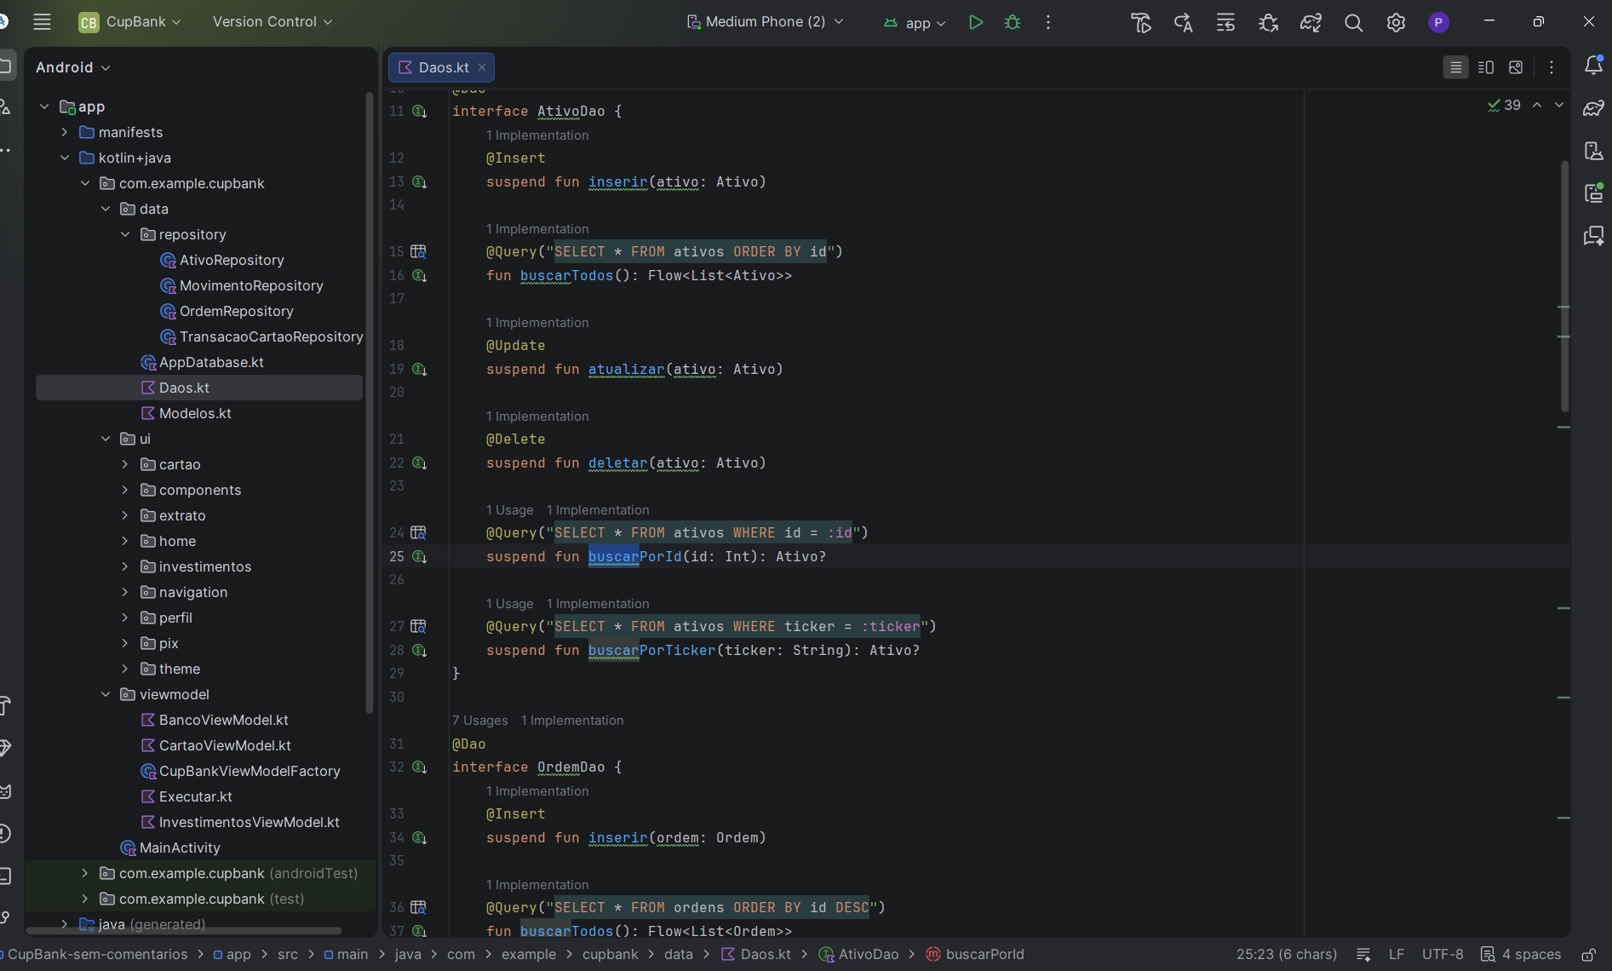

3. Repository
O que mudou: criamos 1 Repository por Entity. Cada um recebe o DAO no construtor e repassa as chamadas:
class AtivoRepository(private val dao: AtivoDao) {
fun buscarTodos(): Flow<List<Ativo>> = dao.buscarTodos()
suspend fun inserir(ativo: Ativo) = withContext(Dispatchers.IO) { dao.inserir(ativo) }
// atualizar, deletar, buscarPorId...
}

Como: só o Repository importa o DAO, e só o ViewModel importa o Repository. A tela nunca fala com nenhum dos dois.
Por que:
- Um ponto só por tabela: se um dia os dados vierem de uma API, só o Repository muda; ViewModel e tela continuam iguais.
- Thread certa em um lugar só: o withContext(Dispatchers.IO) está no Repository, então ninguém mais se preocupa com isso.
- Reuso de regra: MovimentoRepository.registrar() cria a linha do extrato com data/hora e é usado tanto pelo PIX quanto pelo pagamento da fatura, sem copiar código.
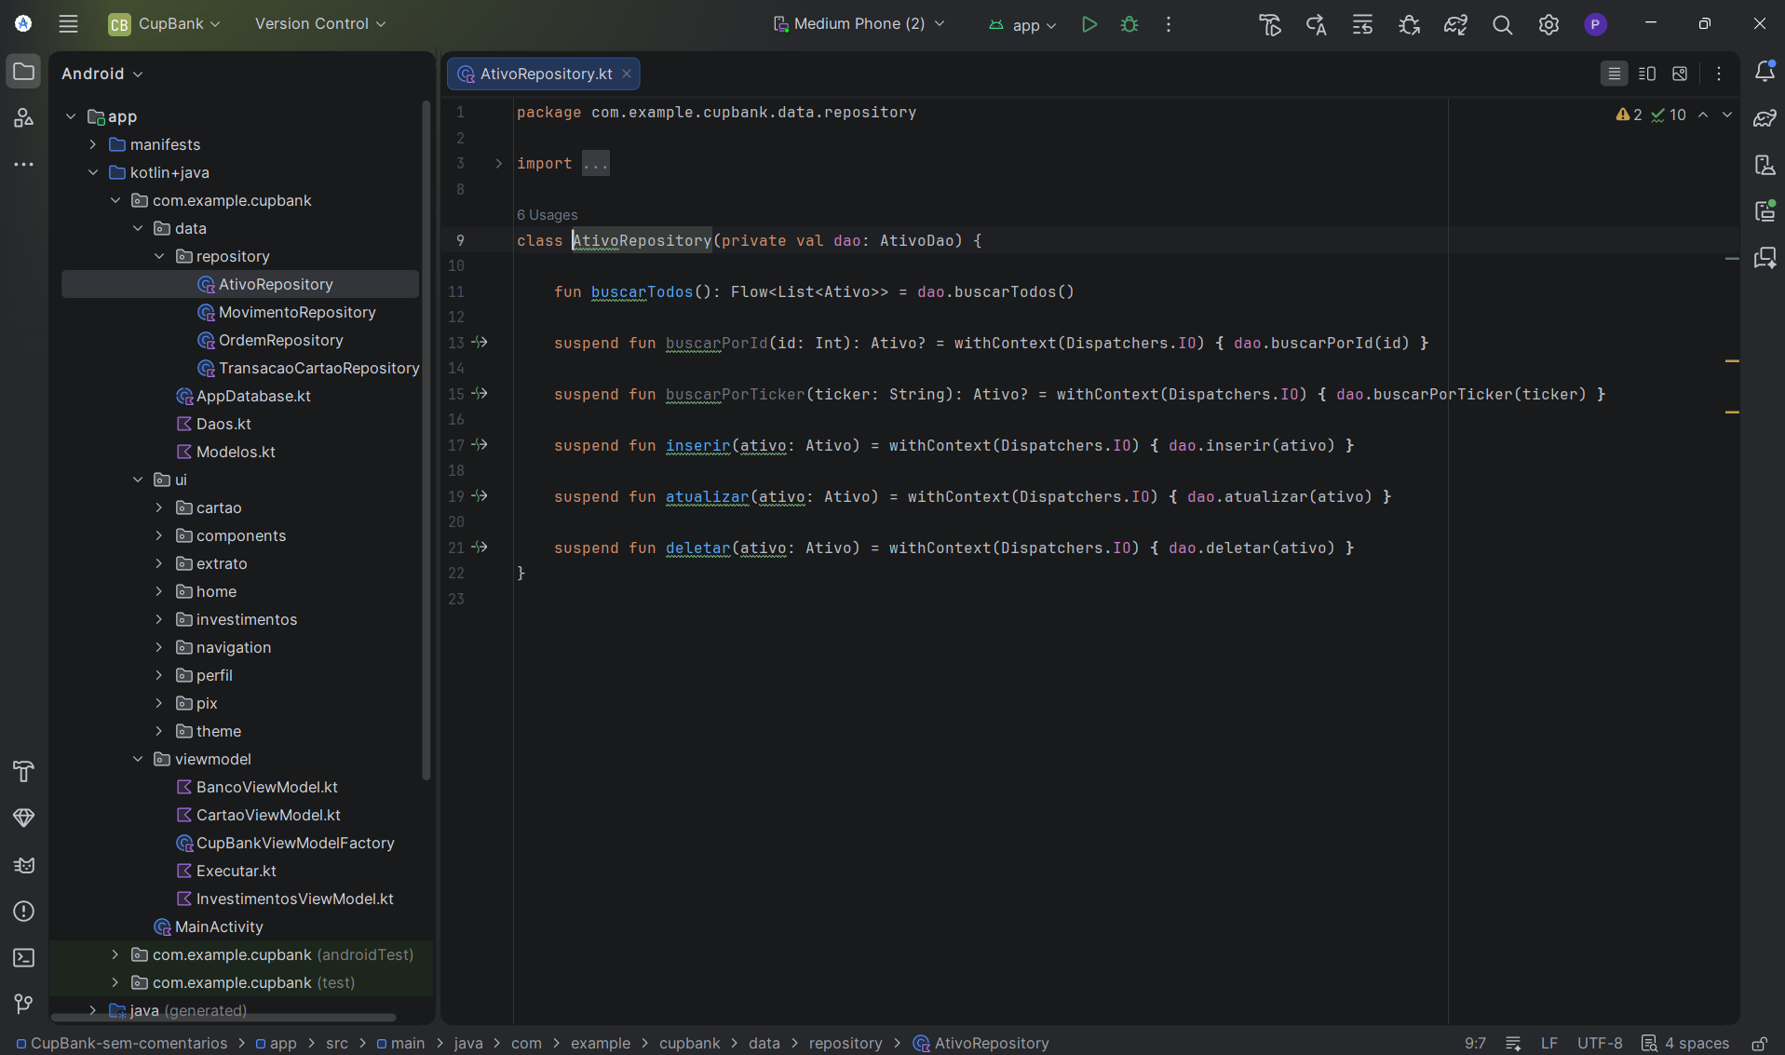

4. ViewModel e UiState
O que mudou: os *State viraram 3 ViewModels, cada um com um UiState:
ViewModel | UiState (campos) | Telas
BancoViewModel | BancoUiState(movimentos) | Início, Extrato, PIX
CartaoViewModel | CartaoUiState(transacoes, saldo, transacaoDetalhe, carregandoDetalhe) | Cartão, Detalhe da transação
InvestimentosViewModel | InvestimentosUiState(ativos, ordens, carregado, tickerSelecionado, quantidade, mostrarNovoAtivo) | Investir, Detalhe do ativo

Como funciona (padrão usado nos três):
private val _uiState = MutableStateFlow(InvestimentosUiState()) // só o ViewModel altera
val uiState: StateFlow<InvestimentosUiState> = _uiState.asStateFlow() // a tela só lê

No init, o ViewModel coleta o Flow do Repository dentro de viewModelScope.launch e atualiza o _uiState. Os métodos de ação (adicionarAtivo, confirmarCompra, pagarFatura...) chamam o Repository e a lista se atualiza sozinha pelo Flow.
Por que escolhemos esses campos:
- movimentos (e saldo calculado): o saldo é sempre SALDO_BASE + soma dos movimentos. Guardar só a lista e calcular o resto evita o saldo ficar diferente do banco.
- saldo no CartaoUiState: necessário para validar se dá para pagar a fatura.
- transacaoDetalhe e carregandoDetalhe: a tela de detalhe recebe só o id pela rota e busca no banco; carregandoDetalhe evita mostrar “não encontrada” antes da resposta.
- carregado: mesmo motivo, para os ativos.
- tickerSelecionado e quantidade: precisam ser os mesmos em Investir e no Detalhe do ativo.
- mostrarNovoAtivo: o botão central + da barra inferior precisa abrir o diálogo da tela Investir, então a visibilidade fica no estado, não em um remember local.
Por que _uiState privado + uiState público: garante que só o ViewModel muda o estado; a tela apenas observa, o que evita bugs difíceis de achar.
Por que os ViewModels são criados em CupBankApp: assim Investir, Detalhe e o botão + compartilham a mesma instância, e o estado sobrevive à rotação da tela.
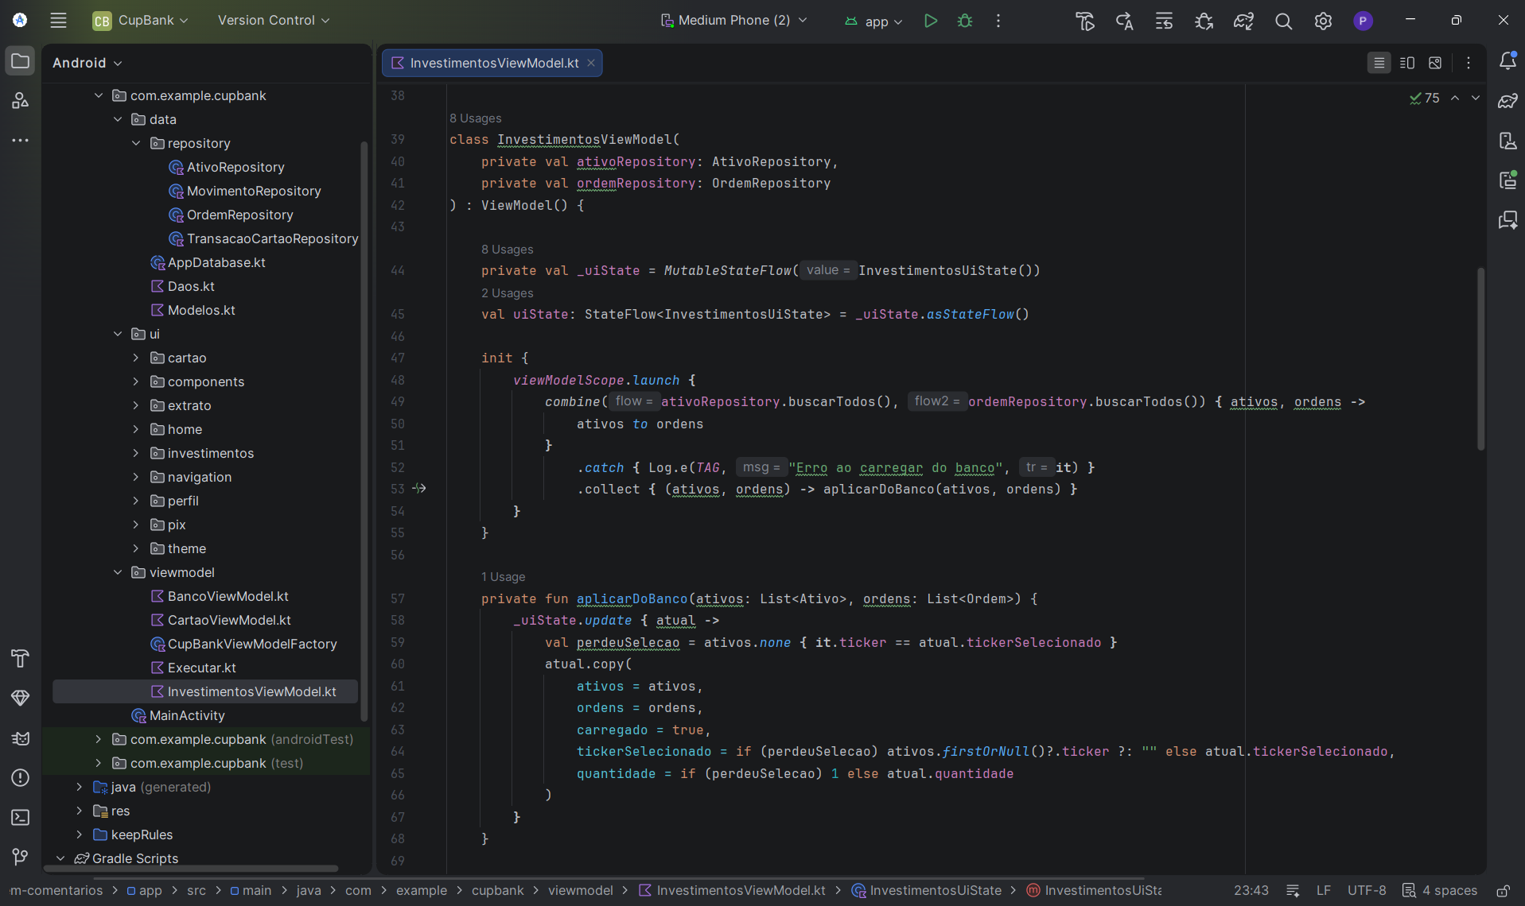

5. ViewModelFactory
O que mudou: criamos CupBankViewModelFactory, que implementa ViewModelProvider.Factory.
Como: o Android não sabe criar um ViewModel com parâmetro no construtor. A Factory recebe os 4 Repositories e entrega o certo a cada ViewModel. Na tela, usamos viewModel(factory = factory) em vez de viewModel(). A função CupBankViewModelFactory.criar(context) monta a cadeia banco → DAOs → Repositories → Factory.
Por que uma só Factory: os 3 ViewModels são criados no mesmo lugar (CupBankApp), então uma fábrica reaproveitada é mais simples que três.
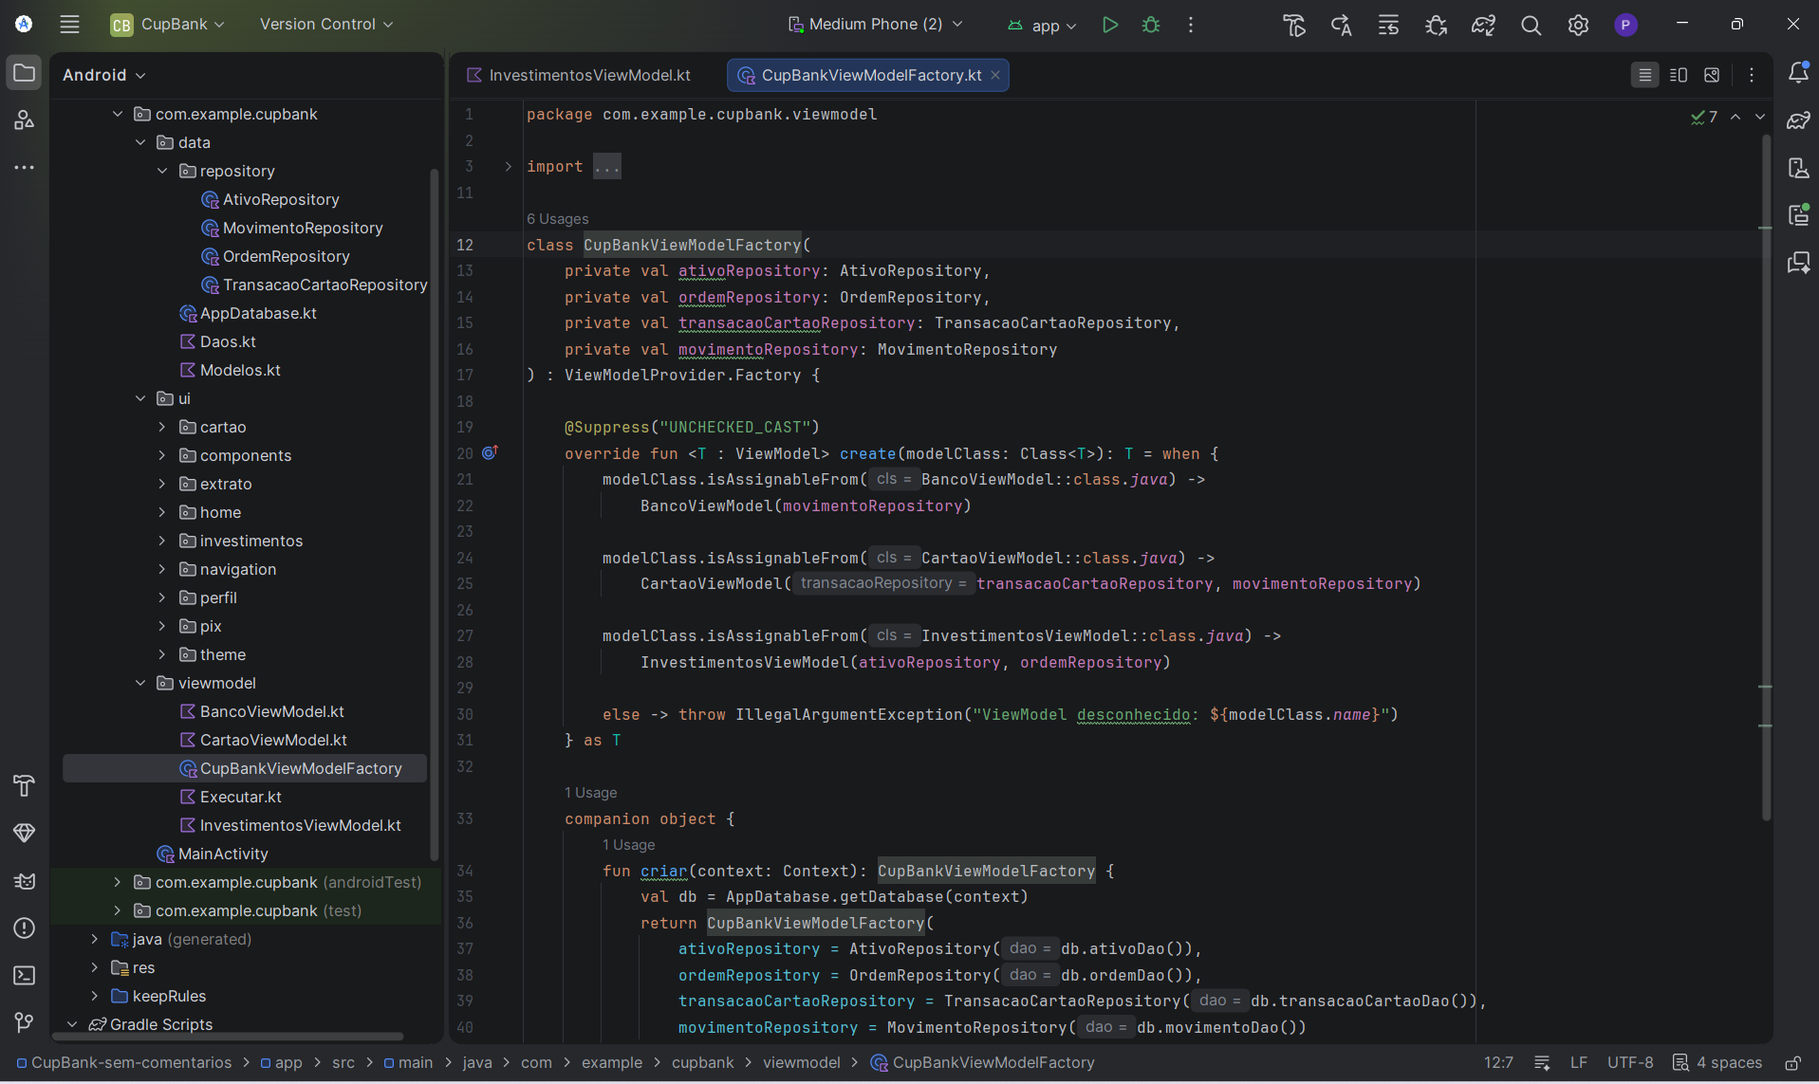

6. As telas só leem estado e chamam métodos
O que mudou: as telas não têm mais dao, CoroutineScope, Dispatchers.IO nem LaunchedEffect para carregar lista. Elas fazem duas coisas:
val uiState by viewModel.uiState.collectAsState() // 1) ler o estado
viewModel.removerAtivo(ativo) // 2) avisar o ViewModel

O que continua local na tela com remember é só estado visual (texto digitado, qual diálogo está aberto, filtro selecionado).
Por que: a regra de negócio (validar PIX, pagar fatura, remover ativo + ordens) agora está no ViewModel, onde pode ser testada e reaproveitada.
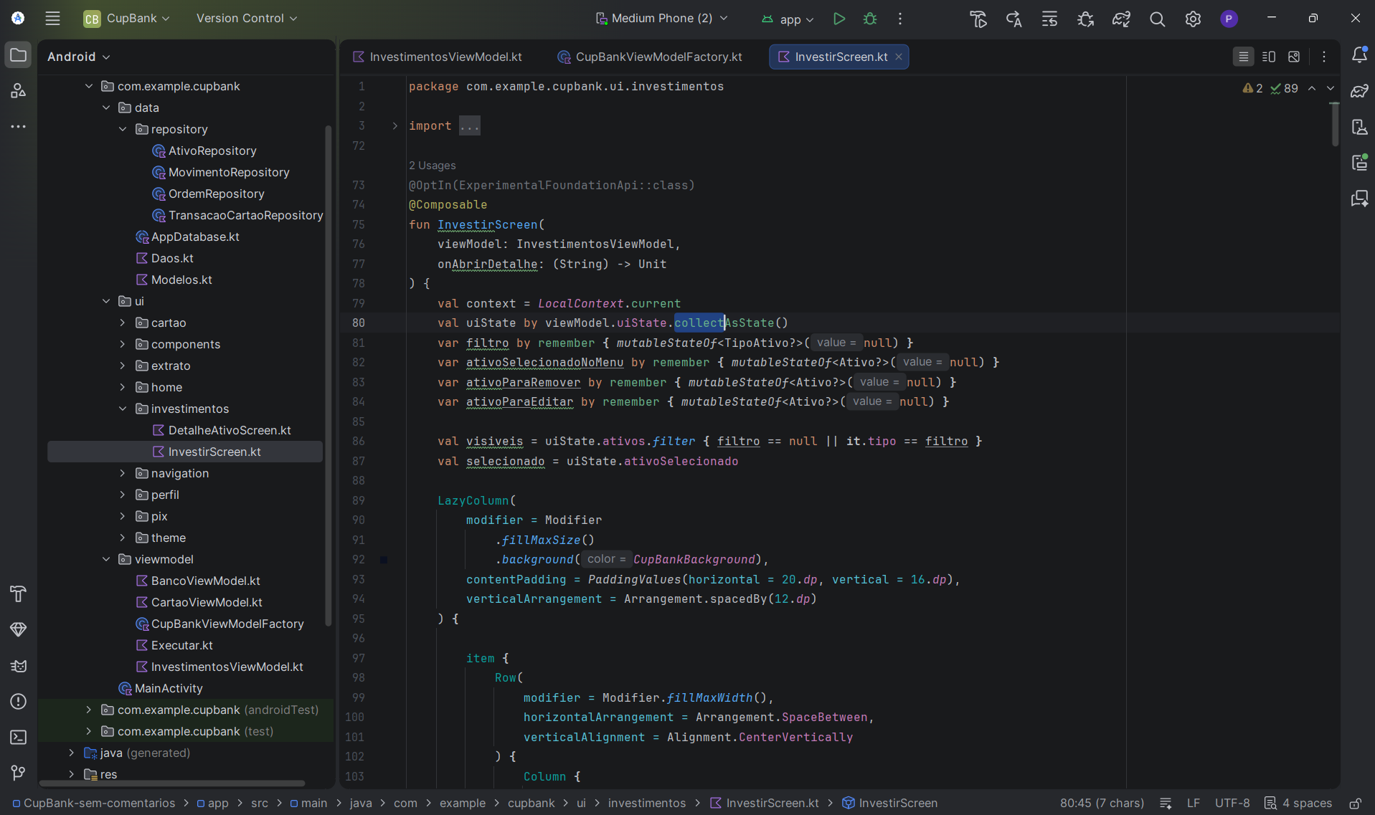

7. O app continua fazendo tudo
O enunciado pede que o app faça exatamente o que fazia no Trabalho 3. Teste e registre:
Teste | Print sugerido
Início mostra saldo; “Receber PIX” soma no saldo e cria linha no Extrato | 10-app-inicio.png, 11-app-extrato.png
Investir: adicionar, editar, remover ativo; filtros Ações/Fundos | 12-app-investir.png
Detalhe do ativo: mudar quantidade, confirmar compra, cancelar ordem | 13-app-detalhe-ativo.png
Cartão: adicionar, editar, remover transação, pagar fatura | 14-app-cartao.png
PIX: enviar válido; erro de chave vazia e de saldo insuficiente | 15-app-pix.png
Fechar o app por completo e abrir de novo: dados continuam | no vídeo
Girar a tela: ativo selecionado e quantidade continuam | no vídeo

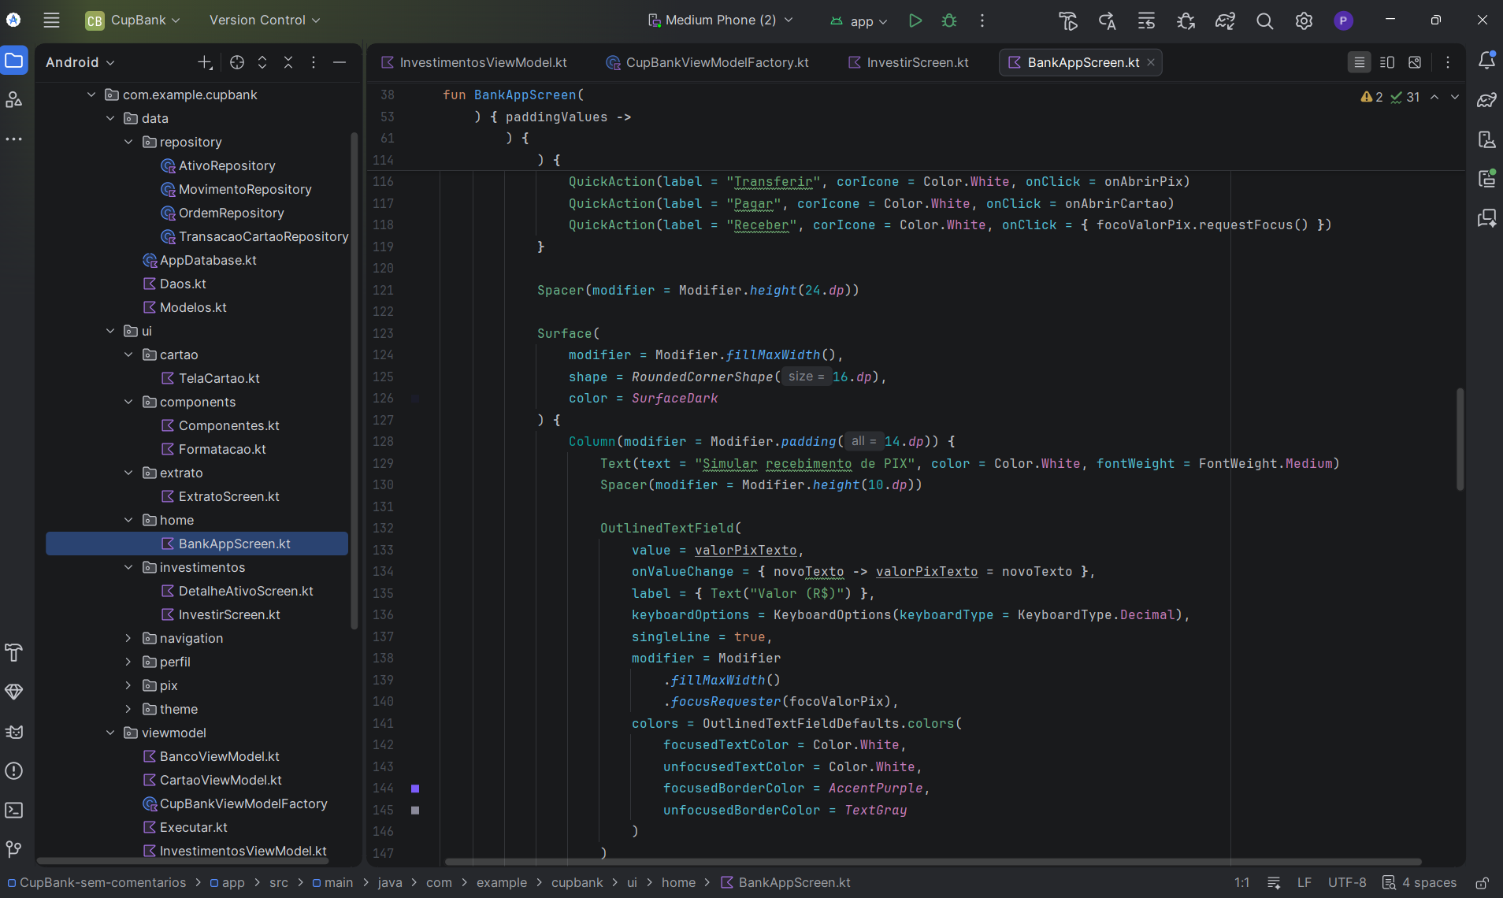

8. Dificuldades do trio
Pedro Henrique Vasconcelo: teve mais dificuldade em entender a diferença entre Flow e StateFlow e como a lista passa a se atualizar sozinha, sem o carregar(). Resolveu relendo o fluxo Room → Flow → Repository → ViewModel → Tela e testando com o Database Inspector.

Brayan Vinicius Hoinacki: teve dificuldade em mover as classes entre pacotes sem quebrar os imports e em criar a ViewModelFactory. Resolveu indo arquivo por arquivo pelos erros do Build.

